**PLAN DE CLASE/NOTA TÉCNICA**

**NIVEL: PRIMARIA**

**LUNES 17 OCTUBRE**

**1.- NOMBRE DEL PROFESOR: Ana Lilia Hernández Sánchez GRADO: 3° GRUPO: “A”**

**2.- ASIGNATURA: MATEMÁTICAS**

**3.- TRIMESTRE: 1°**

**4.- SEMANA: Semana del 17 al 21 de octubre 2022**

**5.- TIEMPO: 70 minutos**

**6.- TEMA: PROBLEMAS CON MULTIPLICACIONES ¿CUÁNTOS SON?**

**7.- PROPÓSITOS: Resolver problemas que implica el uso de la multiplicación y razonamiento matemático.**

**8.- COMPETENCIA: Número, álgebra y variación**

**9.- APRENDIZAJE ESPERADO: lee, escribe y ordena números naturales hasta 10000**

**10.- CONTENIDOS: Multiplicación**

**11.- RECURSOS:** Nota técnica con imágenes y explicación

**12.- MATERIALES:** cuaderno, lápices y colores, plataforma

**13.- IMPLEMENTACIÓN DE ACCIONES DEL P.E.M.C.** **En proceso de autorización**

**14.- INICIO:**

Comenzaremos realizando un breve repaso de las tablas de multiplicar por número de lista.

* **Actividad rompe hielo: Tablas de multiplicar al azar con dados y tarjetas**
* **Preguntas introductorias: ¿De qué manera nos sirve aprender las tablas de multiplicar?**

**15.- DESARROLLO:**

**RESOLUCIÓN DE PROBLEMAS CON MULTIPLICACIÓN**

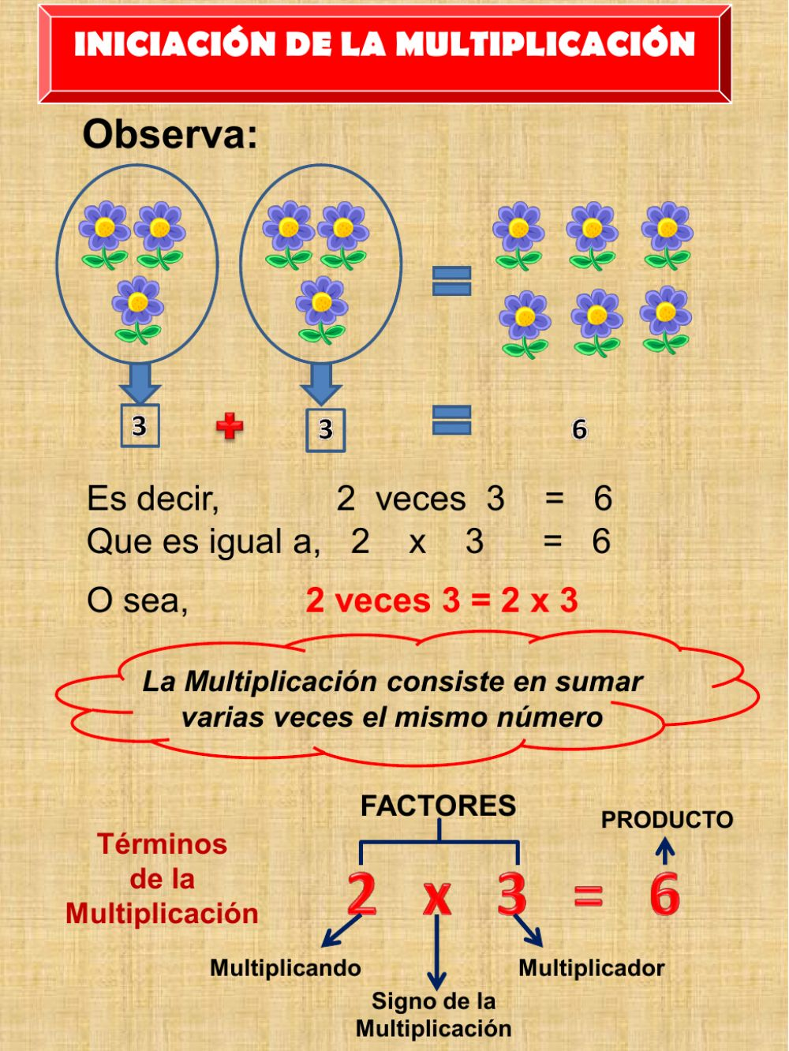

**\*Realiza en tu cuaderno las siguientes multiplicaciones**

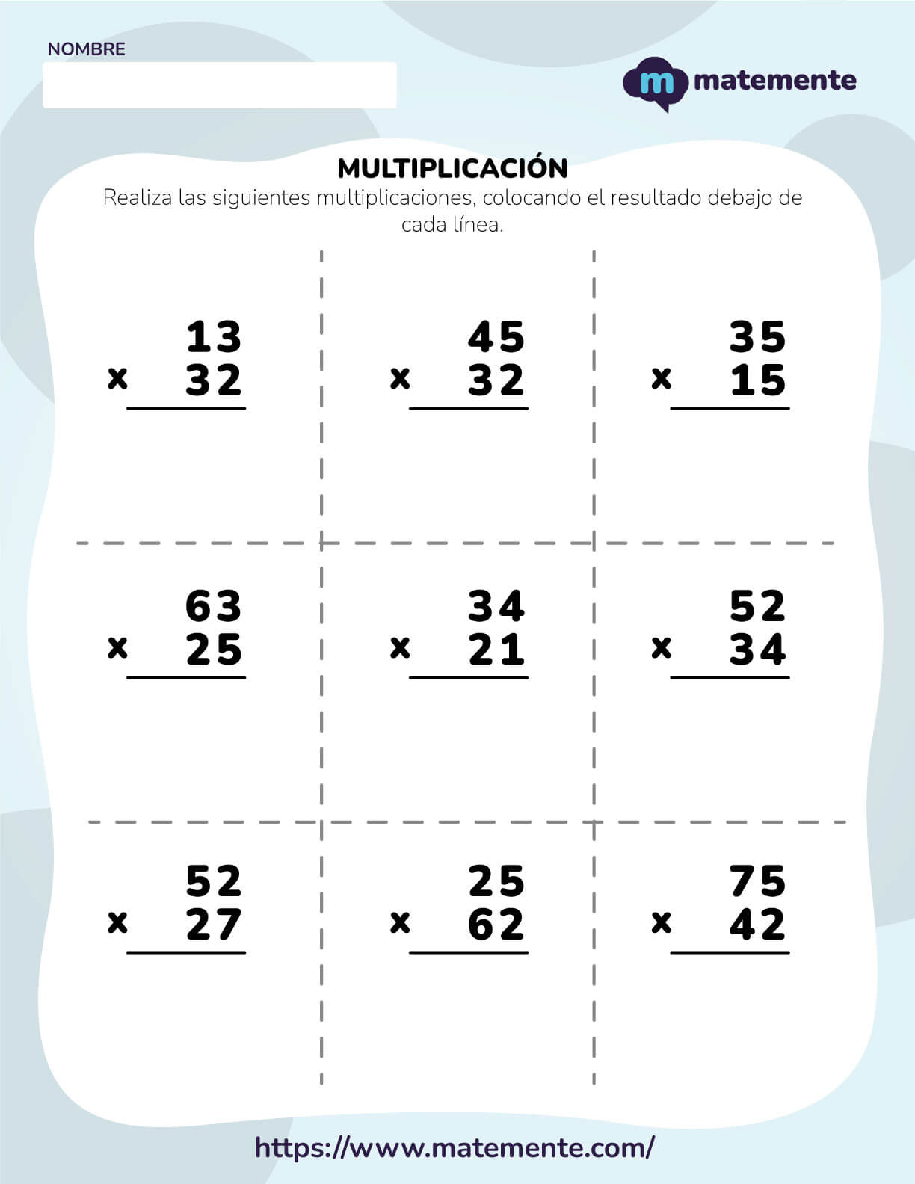

**16.- CIERRE:**

**Actividad y Tipo de organización: Individual ( X ) Equipo ( ) Grupal ( )**

**\*Realiza el apunte y el ejercicio de multiplicaciones en tu cuaderno**

**\*Contesta páginas 20 y 21 de tu libro MATEMÁTICAS SEP**

**17.- EVALUACIÓN: Autoevaluación ( ) Coevaluación ( X ) Heteroevaluación ( )**

Se evaluará la actividad realizada en cuaderno y la participación durante la clase con el objetivo identificar los problemas que existan sobre el tema.

* **ACTITUDINAL:** Cumple con su asistencia y participación
* **CONCEPTUAL:** Completa sus actividades en tiempo y forma
* **PROCEDIMENTAL:** Maneja de manera correcta la resolución de problemas con multiplicación

**18.- TAREA:**

**\*Resolver página 22 libro MATEMÁTICAS SEP**

**PLAN DE CLASE/NOTA TÉCNICA**

**NIVEL: PRIMARIA**

**LUNES 17 OCTUBRE**

**1.- NOMBRE DEL PROFESOR: Ana Lilia Hernández Sánchez GRADO: 3° GRUPO: “A”**

**2.- ASIGNATURA: ESPAÑOL**

**3.- TRIMESTRE: 1°**

**4.- SEMANA: Semana del 17 al 21 de octubre 2022**

**5.- TIEMPO: 50 minutos**

**6.- TEMA: DOCUMENTOS QUE NOS DAN IDENTIDAD. REPASO**

**7.- PROPÓSITOS: Comprender el contenido general sobre los documentos de identificación**

**8.- COMPETENCIA: Estudio**

**9.- APRENDIZAJE ESPERADO: Reconocer los documentos de identidad, sus características y usos importantes en la vida social.**

**10.- CONTENIDOS: Documentos que nos identifican**

**11.- RECURSOS:** Nota técnica con imágenes y explicación

**12.- MATERIALES:** cuaderno, lápices y colores, plataforma

**13.- IMPLEMENTACIÓN DE ACCIONES DEL P.E.M.C En proceso de autorización**

**14.- INICIO:**

Comenzaremos preguntándoles si recuerdan qué son los documentos que nos dan identidad y ejemplos de los mismo.

* **Actividad rompe hielo: Lluvia de ideas**
* **Preguntas introductorias: ¿Para qué nos ayuda tener estos documentos en nuestra vida?**

**15.- DESARROLLO:**

**DOCUMENTOS QUE NOS DAN IDENTIDAD**

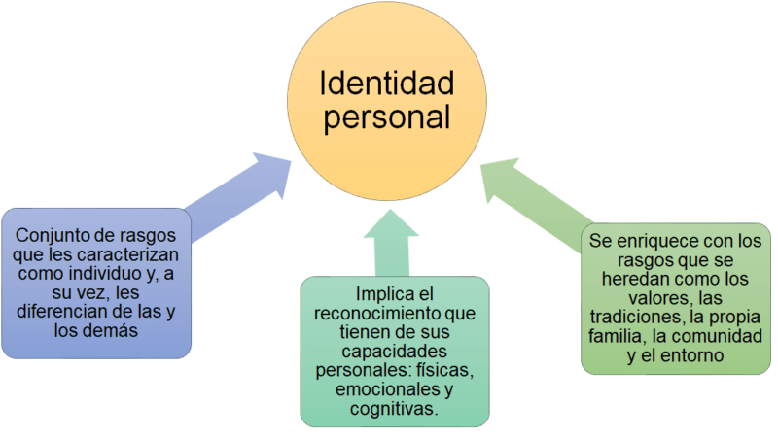

**16.- CIERRE:**

**Actividad y Tipo de organización: Individual ( x ) Equipo ( ) Grupal ( )**

**\*Posteriormente responde páginas 34 a la 36 libro ESPAÑOL SEP**

**17.- EVALUACIÓN: Autoevaluación ( ) Coevaluación ( X ) Heteroevaluación ( )**

Se evaluará la actividad realizada en cuaderno y la participación durante la clase con el objetivo identificar si existen dudas sobre el tema visto.

* **ACTITUDINAL:** Cumple con su asistencia y participación
* **CONCEPTUAL:** Completa sus actividades en tiempo y forma
* **PROCEDIMENTAL:** Identifica las características de los textos informativos

**18.- TAREA:**

**\*Sin tarea**

**PLAN DE CLASE/NOTA TÉCNICA**

**NIVEL: PRIMARIA**

**LUNES 17 OCTUBRE**

**1.- NOMBRE DEL PROFESOR: Ana Lilia Hernández Sánchez GRADO: 3° GRUPO: “A”**

**2.- ASIGNATURA: CIENCIAS NATURALES**

**3.- TRIMESTRE: 1°**

**4.- SEMANA: Semana del 17 al 21 de octubre 2022**

**5.- TIEMPO: 50 minutos**

**6.- TEMA: EL SISTEMA LOCOMOTOR**

**7.- PROPÓSITOS: Identificar la relación que existe entre los sistemas óseo, muscular y locomotor**

**8.-COMPETENCIA: El ambiente y la salud**

**9.- APRENDIZAJE ESPERADO: Identifica la relación que existe entre los sistemas óseo, muscular y locomotor**

**10.-CONTENIDOS: Los movimientos del cuerpo**

**11.- RECURSOS:** Nota técnica con imágenes y explicación

**12.- MATERIALES:** cuaderno, lápices y colores, plataforma

**13.- IMPLEMENTACIÓN DE ACCIONES DEL P.E.M.C. En proceso de autorización**

**14.- INICIO:**

Comenzaremos preguntando a los alumnos si recuerdan ¿qué es el sistema locomotor?

* **Actividad rompe hielo: Lluvia de ideas sobre los movimientos que podemos realizar.**
* **Preguntas introductorias: ¿Cómo cuidamos el sistema locomotor?**

**15.- DESARROLLO:**

**EL SISTEMA LOCOMOTOR**

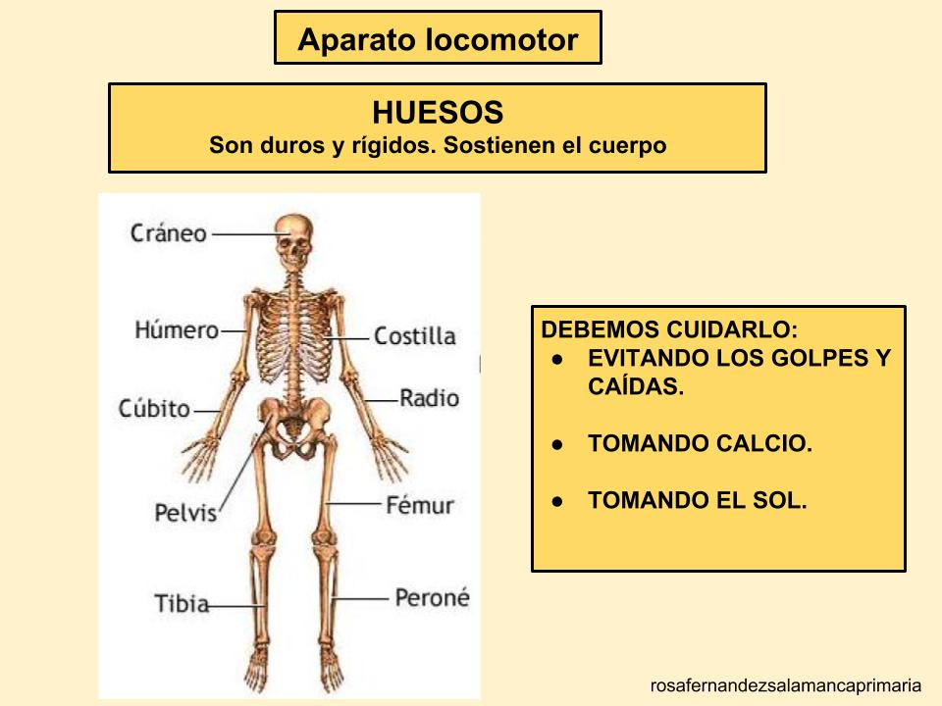

**16.- CIERRE:**

**Actividad y Tipo de organización: Individual ( ) Equipo ( x ) Grupal ( )**

**\*Realizar la actividad de las páginas 24 y 25 de tu libro CIENCIAS NATURALES SEP**

**17.- EVALUACIÓN: Autoevaluación ( ) Coevaluación ( X ) Heteroevaluación ( )**

Se evaluará la actividad realizada en cuaderno y la participación durante la clase con el objetivo identificar si existen dudas con respecto al tema.

* **ACTITUDINAL:** Cumple con su asistencia y participación
* **CONCEPTUAL:** Completa sus actividades en tiempo y forma
* **PROCEDIMENTAL:** Maneja de manera clara las características del sistema locomotor

**18.- TAREA:**

**\*Sin tarea**

**PLAN DE CLASE/NOTA TÉCNICA**

**NIVEL: PRIMARIA**

**LUNES 17 OCTUBRE**

**1.- NOMBRE DEL PROFESOR: Ana Lilia Hernández Sánchez GRADO: 3° GRUPO: “A”**

**2.- ASIGNATURA: LA ENTIDAD DONDE VIVO**

**3.- TRIMESTRE: 1°**

**4.- SEMANA: Semana del 17 al 21 de octubre 2022**

**5.- TIEMPO: 50 minutos**

**6.- TEMA: ASÍ ES MI LOCALIDAD**

**7.- PROPÓSITOS: Reconocer las características de la vida cotidiana del lugar donde vive**

**8.- COMPETENCIA:** **Reconocer las características de su entidad**

**9.- APRENDIZAJE ESPERADO: Reconocer las características que tiene su entidad para su desarrollo personal.**

**10.- CONTENIDOS: La vida en mi localidad**

**11.- RECURSOS:** Nota técnica con imágenes y explicación

**12.- MATERIALES:** cuaderno, lápices y colores, plataforma

**13.- IMPLEMENTACIÓN DE ACCIONES DEL P.E.M.C. En proceso de autorización**

**14.- INICIO:**

Comenzaremos observando las imágenes de la página 23 de su libro LA ENTIDAD DONDE VIVO SEP.

* **Actividad rompe hielo: Observa y comenta las imágenes de la página 23**
* **Preguntas introductorias: ¿Las personas están vestidas igual?**

**15.- DESARROLLO:**

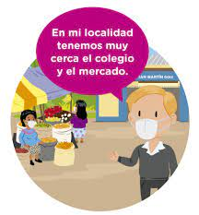

**\*Responder página 23 de tu libro LA ENTIDAD DONDE VIVO SEP**

**ACTIVIDADES QUE HACEMOS EN DÍAS DE FIESTA**

**Las familias de una localidad tienen celebraciones en días especiales. Así es como nacen las costumbres y las tradiciones. En estas ocasiones, las personas se visten distinto a los días comunes, bailan, cantan, juegan, preparan comida típica y conviven.**

**¿QUÉ PASA EN TU FAMILIA?**

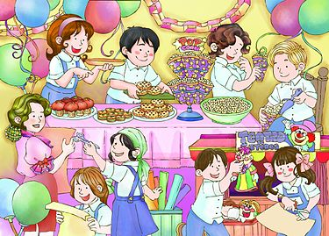

**\*Realiza la actividad de tu libro página 25 y después comenta con tus compañeros las semejanzas y diferencias.**

**16.- CIERRE:**

**Actividad y Tipo de organización: Individual ( x ) Equipo ( ) Grupal ( )**

**\*Resuelve páginas 23 a la 25 de tu libro LA ENTIDAD DONDE VIVO SEP.**

**17.- EVALUACIÓN: Autoevaluación ( ) Coevaluación ( X ) Heteroevaluación ( )**

Se evaluará la participación durante la clase con el objetivo identificar los problemas con el tema visto.

* **ACTITUDINAL:** Cumple con su asistencia y participación
* **CONCEPTUAL:** Completa sus actividades en tiempo y forma
* **PROCEDIMENTAL:** Aplica los conocimientos sobre su localidad y sus tradiciones

**18.- TAREA:**

**\*Contesta página 26 de tu libro LA ENTIDAD DONDE VIVO**